Урок 1

Тема уроку: Показникова функція, її графік та властивості.
Мета уроку: Ввести поняття показникової функції, її графіка. Розглянути властивості показникової функції; виховувати культуру математичних записів; розвивати самостійність логічного мислення.
Учні повинні: знати означення показникової функції, уміти будувати ескізи графіків показникової функції, «читати» за графіками властивості функцій.
Тип уроку:засвоєння нових знань.
Щоб уникати помилок, треба набратися досвіду; щоб набратися досвіду, треба робити помилки.
Лоуренс Дж. Пітер
Хід уроку

І. Організаційний момент
Учитель повідомляє тему, мету уроку.

ІІ. Аналіз контрольної роботи
Повідомлення статистичних даних. Розв'язування на дошці вправ, у яких зроблено помилки.
ІІІ. Мотивація навчання
Розв’язання багатьох практичних задач зводиться до дослідження показникової функції і складання рівнянь, у яких змінна міститься у показнику степеня. Показникова функція зустрічається в описі процесів, у яких швидкість зміни величини пропорційна до самої величини. За таким правилом розмножується все живе, збільшується колонія мікробів у чашці Петрі. За таким саме законом плодилися кролі, які за короткий термін заполонили Австралію. Прикладом показникового спадання є хід хімічної реакції: швидкість хімічної реакції пропорційно до кількості речовин, що реагують. Швидкість радіоактивного розпаду також пропорційна до кількості атомів, що не розпалися.
ІV. Актуалізація опорних знань
- Що таке функція?
- Які ви знаєте способи задання функції?
- Що таке область визначення функції?
- Що таке область значень функції?
- Яка функція називається спадною?
- Яка функція називається зростаючою?
- Що називається графіком функції?
- Для яких основ визначений степінь з дійсним показником?
- Які види функцій ви знаєте?
V. Вивчення нового матеріалу
Означення. Функція виду $у=а^{х},$ де a>0, а≠1, яка містить у показнику аргумент х, називається показниковою за основою а.(слайд № 3,4)
Наведемо приклади показникових функцій: $у=3^{х};$ $у=(0,6)^{х};$ $у=(\sqrt{7})^{х};$ $у=π^{х}\text{.}$
На дошці та в зошитах учнів будуємо графіки функцій: (слайд № 5,6,7)
і 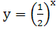.

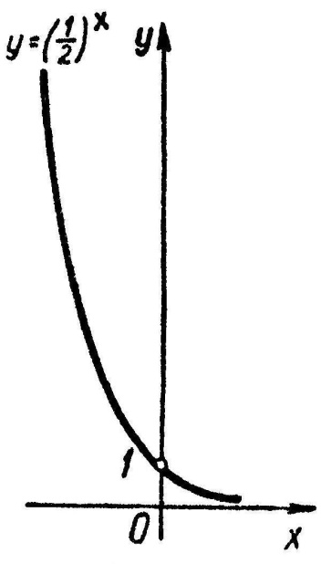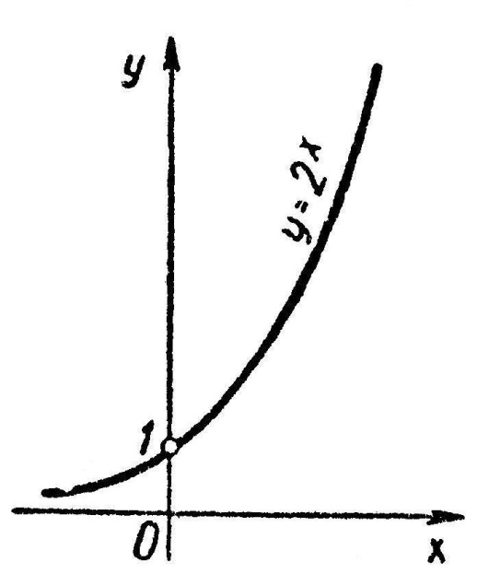
Порівнюємо функції з різними основами.

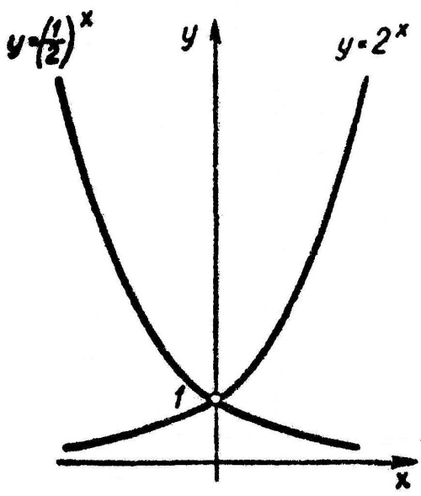

Властивості показникової функції
при | при
- Область визначення D(у) =R, тобто .
- Множина значень Е(у) =.
- Неперервна.
- Оборотна.
- Спадна . | - Зростаюча.
6) Графік проходить через точку (0;1).
7) Якщо , то  якщо , то . | 7) Якщо , то  якщо , то .
8) ; ; .
Увага! Показникова функція оборотна , бо кожного свого значення вона набуває лише один раз.
Учитель нагадує, що функція зростає, якщо більшому значенню аргументу відповідає більше значення функції; функція спадає, якщо більшому значенню аргументу відповідає менше значення функції.
Побудуємо ще графік показникової функції Проведемо дотичні в точці А (0;1) у графіків функцій і та звернемо увагу на кутовий коефіцієнт дотичної . Бачимо, що кутовий коефіцієнт дотичної проведений в точці А (0;1) до графіка функції , менший за 1, а до графіка функції – більший за 1. А чи існує така показникові функція, щоб кутовий коефіцієнт дотичної до її графіка в точці А (0;1) дорівнював 1? Існує ( мал.5). Основа цієї показникової функції – ірраціональне число 2,71828……., яке прийнято позначати буквою е. Показникова функція в математиці і багатьох прикладних науках трапляється досить часто. Її називають експонентою ( лат. exponens – виставляти напоказ). За допомогою цієї функції описуються закони природного зростання чи спадання.
Наприклад, процеси новоутворення та розпаду можна описати за допомого формули . Тут Р – кількість новоутвореної речовини ( або речовини, що розпалася) в момент часу t; Р₀ – початкова кількість речовини; k – стала, значення якої визначається для конкретної ситуації.
V. Закріплення нових знань і вмінь учнів
Завдання для класу
1. В одній системі координат побудувати графіки показникових функцій . Яка з функцій зростає швидше?
2. Що можна сказати про числа d і f, якщо виконується нерівність ?
Показникова функція монотонно зростає, тому більшому значенню функції відповідає більше значення аргументу, отже,.
3. Що можна сказати про числа t і g, якщо виконується нерівність
?
Показникова функція монотонно спадає, тому меньшому значенню функції відповідає більше значення аргументу, отже,.
4. Що можна сказати про додатну основу a, якщо ? (слайд №13)
З даної нерівності випливає, що значення показникової функції із зростанням аргументу спадають. Це можливо при .
5. Який висновок можна зробити відносно додатної основи a, якщо
?
Тут функція із зростанням аргументу спадає. Отже, .
6. Побудуйте графік функції та знайдіть її область значень.( Виконують учні з коментуванням біля дошки.)
а) ; б) ; в)
7. Порівняйте числа ( Виконують самостійно. Для перевірки учні по черзі називають відповіді до завдань).(слайд №14)
а) 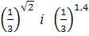; б) ; в) ; г) 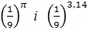;
д) 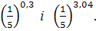
VІ. Підсумки уроку
Учитель ще раз нагадує властивості показникової функції; їх застосування до розв’язування вправ.
VІІ. Домашнє завдання
1. Порівняйте числа : а) ; б) ; в) ;
г) 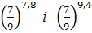; д) 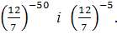
2. Порівняйте числа m і n, якщо: 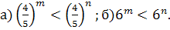
3. Побудуйте графік функції та знайдіть її область значень: а) ;
б)

